（１）追手門学院小学校の情報教育
本校では、2019年度より、3年生以上を対象に一人一台タブレットPC（Surface Go）を所有させ各教科でICT機器を有効的に活用した教育活動を行っている。
これに伴い、1年次よりカリキュラムの中に「情報」を取り入れ、各教科および学習活動で正しく円滑にICT機器を利用できる能力の育成を行っている。具体的には、1，2年次はPC教室等でマウス操作やファイルの保存、文字入力などのPCの基本操作を学ぶ。3，4年次にはWordやPowerPointなどのソフトウェアの使用方法を学び、自分たちが調べたことや学んだことを、PCを使ってまとめる経験を行う。これらの活動を繰り返し行うことで、高い情報活用能力を持った児童を養成することができる。
また、1人一台のタブレットを効果的に利用するために、全学年でプログラミング教育を行い、発達段階に応じて、質の高いプログラミング的思考を育成することができる。本多単元は４年生を対象としたプレゼンテーションソフトを活用したプログラミング教育の研究例である。

（２）授業のねらい
文科省によれば、プログラミング教育とは「自分が意図する一連の活動を実現するために、どのような動きの組合せが必要であり、一つ一つの動きに対応した記号を、どのように組み合わせたらいいのか、記号の組合せをどのように改善していけば、より意図した活動に近づくのか、といったことを論理的に考えていく力」を育成するための教育である。そこで、本校ではこれまで、各学年を対象に以下のようなプログラミング的思考を育成する教育活動を行ってきた。特に各学年の指導において、必要な作業や動作をアルゴリズム化してまとめることで、課題解決を確実にできるように指導してきた。
学年 | 学習内容 | 主なねらい | 関連する教科
１ | 朝の活動をアルゴリズム化し、整理する | 日常的に行う「手順のある処理」を整理することで、作業をアルゴリズム化し整理することに慣れる。  この後のScrathによるプログラミングに課題解決方法のアルゴリズム化を生かす。 | 生活
２ | 直線を移動するキャラクターのプログラミング | キャラクターを移動させるときの各変数の調整を通して、見通しを持ちプログラムを理解、デバッグできるようになる。 | 算数
３ | マスを移動するロボットのプログラミング | マス目上につくられたコースを移動するロボットへのプログラミングを通して、見通しを持ちプログラムを作成、理解、デバッグできるようになる。 | 算数
４ | 合体漢字クイズをつくろう | 一つの漢字に注目しパーツに分けたとき、それぞれのパーツに決まった命令を与え、それらを組み合わせることで一つの漢字をつくることができる。 | 国語
５ | 電流と電磁石 | 電流と電磁石で学んだことを発展させ、身の回りの機材に注目し、それをプログラミングすることで理解を深める。 | 理科
６ | ゲームづくり | 身の回りのゲームなどに注目し、どのようなプログラミングが必要かを考え作成する。
本単元では、児童は漢字を一つ選択し、その漢字を様々な文字や記号の組み合わせとして一度分解する。ここで、分解したパーツを合体させればどんな漢字がつくられるかをクイズ形式で友達に出題する活動をする（図1）。ここで、各パーツにアニメーションを与え、これらを制御することで合体を行う。本単元では、この「各パーツの制御」を通し、児童に、のようにすればパーツが思い通りの場所に移動するか、体裁を整えるためにはどのような命令を当たればいいかを考えさせながら作品作りに取り組ませたい。
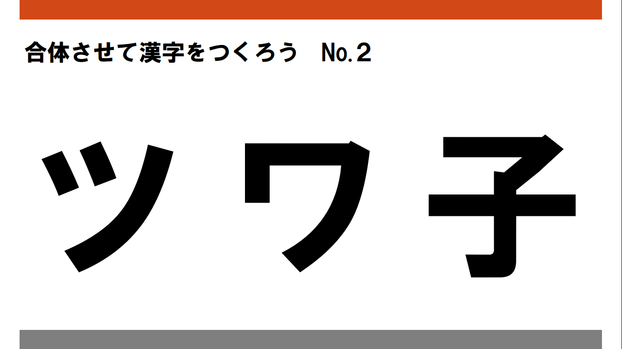 |  | 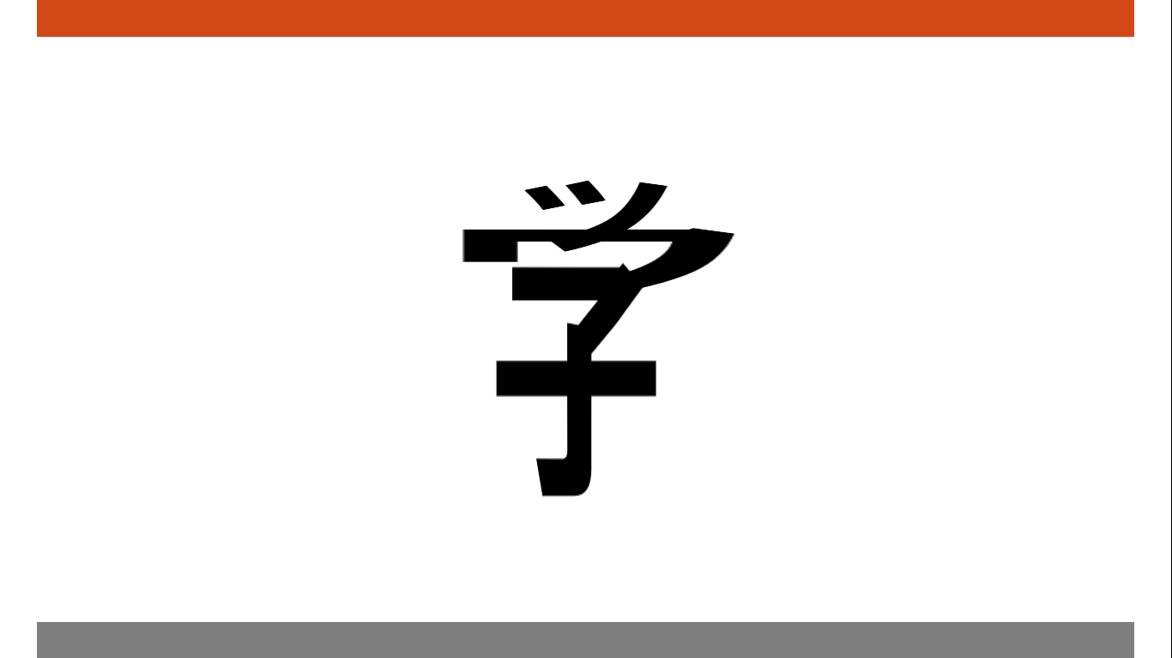
漢字をパーツに分解した様子。  各パーツにアニメーションを加えると… |  | このように、一つの漢字ができる。

（３） 単元計画
第１次 導入
第1時 漢字クイズ、漢字選び
第2時 見本クイズの作成
第2次 作品作り
第3～5時 漢字クイズの作成
第3次 鑑賞
第6時 友達との作品の見せ合い
本単元では、第1次において、これから作成するクイズの概要および難易度を児童が実感し作品作りへのイメージを膨らませた。
第2次においては、実際に作品を作るが、作成に入る前に、レイアウトプリント（付録１）を配布することで、具体的に処理の手順を考えられるように工夫を持たせた。
第3次では、児童相互にクイズを出し合い、成果を確認しあった。

（４）作品例と児童アンケート（抜粋）
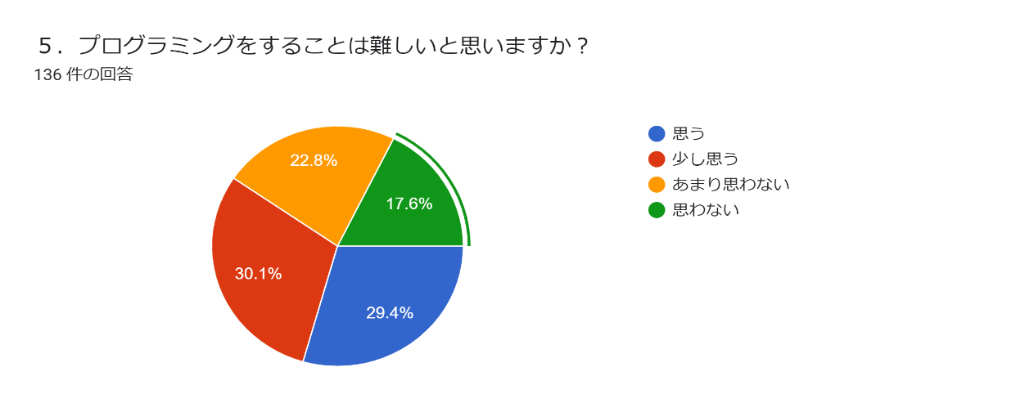
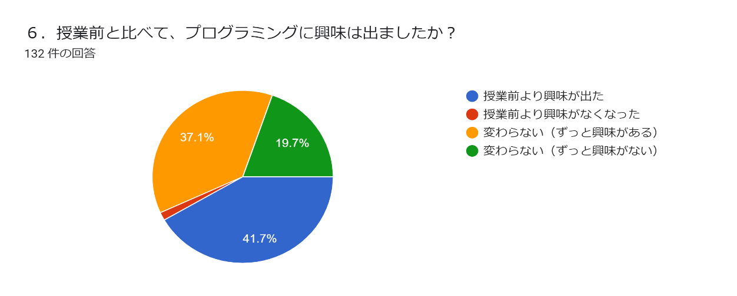
児童には、授業後に、プログラミングについてのアンケートを行った。結果より、多くの児童がプログラミングを難しいとろらえる反面、本授業を通して、プログラミングへの学習意欲の向上につながると考えられる。

